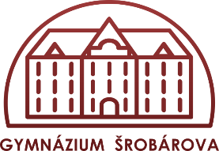
Gymnázium, Šrobárova 1, 042 23 Košice
tel.: +421 55 2021 333 e-mail: srobarka@srobarka.sk
Príloha č. 3 výzvy

Čestné vyhlásenie

Nákup kníh – IB projekt
Obchodné meno uchádzača:
Sídlo uchádzača:
IČO:
DIČ:
IČDPH:
Štatutárny zástupca uchádzača
Kontaktné údaje

ako štatutárny orgán vyššie uvedeného uchádzača týmto čestne vyhlasujem, že nemáme uložený zákaz účasti vo verejnom obstarávaní potvrdený konečným rozhodnutím v Slovenskej republike alebo v štáte sídla, miesta podnikania alebo obvyklého pobytu podľa § 32 ods. 1 písm. f) zákona č. 343/2015 Z.z. o verejnom obstarávaní a o zmene a doplnení niektorých zákonov.

Som si vedomý/á toho, že pokiaľ by mnou uvedené informácie neboli pravdivé alebo závažným spôsobom zamlčané, budem čeliť všetkým z toho vyplývajúcim právnym následkom.

V __________________ dňa ____________2022

––––––––––––––––––––––––––––– Meno, priezvisko, tituly štatutárneho zástupcu uchádzača
odtlačok pečiatky

